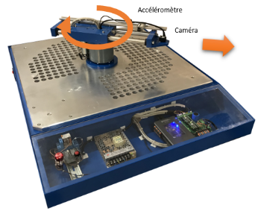Bras Beta

# Chaîne fonctionnelle



|  |
| --- |
| * **Réaliser la chaîne fonctionnelle liée à l’axe de translation** |

|  |
| --- |
| **Critères d’évaluation**   * Sur le fond :   + Distinguer chaîne d’info et chaîne d’information   + Ecrire les bonnes fonctions et les bons composants   + Indiquer les grandeurs de flux (Vitesse, intensité, débit, flux chaleur) et d’effort (couple/effort, tension, pression, température) dans les liens   + Indiquer **exactement** les liens entre CE et CI   + Indiquer matière d’œuvre entrante et sortante dans la fonction « agir ».   + Connaître le fonctionnement des capteurs. * Sur la forme :   + Chaîne grande et propre   + Cases propres   + Couleurs   + Quand on est face à l’examinateur, se lever et montrer les composants s’ils sont visibles. |

# Schéma cinématique

|  |  |  |
| --- | --- | --- |
|  |  |  |

|  |
| --- |
| * **Réaliser le schéma cinématique (minimal) du système.** * **Donner le paramétrage.** |

|  |
| --- |
| **Critères d’évaluation**   * Sur le fond :   + Connaître la représentation des liaisons   + Choisir judicieusement le plan de représentation du schéma   + Respecter le positionnement relatif des solides   + Pour le paramétrage, réaliser les figures de changement de base (et les mouvements de translation s’ils existent) * Sur la forme :   + Schéma cinématique suffisamment grand   + Une couleur par liaison   + Tracé soigné. |

# Hyperstatisme

|  |
| --- |
| * **Après avoir réalisé le graphe de liaisons déterminer le degré d’hyperstatisme du mécanisme. Commenter.** |

|  |
| --- |
| **Critères d’évaluation**   * Sur le fond :   + Faire un graphe de liaisons.   + Déterminer les mobilités et les expliquer   + Détailler le calcul du nombre d’équations   + Détailler le calcul du nombre d’inconnues   + Réaliser le calcul et commenter. * Sur la forme :   + Graphe soigné. |

# Schéma bloc fonctionnel

|  |
| --- |
| * **On s’intéresse à l’axe boule uniquement. Réaliser le schéma bloc de l’asservissement en position angulaire de l’axe boule.**   **On fera figurer les constituants, les sommateurs, et les grandeurs physiques. Les fonctions de transfert ne sont pas à déterminer.** |

# Résolution codeur

On donne la documentation du codeur sur le moteur permettant de positionner l’axe optique.

|  |
| --- |
| * **Déterminer la résolution de mesure de l’angle optique (attention il y a plein de pièges).** * **Utiliser les 3 chronogrammes pour expliquer le fonctionnement du codeur.** |